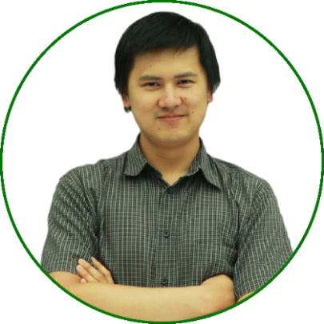

**Data Scientist & Développeur python**

Expériences professionnelles

|  |  |
| --- | --- |
| 2021 - | **Roederer - Développeur python – ERP en prévoyance/santé.**  Améliorations de l’ERP, automatisation des traitements d’indemnisations des assurés et aides supports aux gestionnaires. |
| 2019 - 2020  (6 mois) | **Formation *Data Scientist* (ECAM) & Stage chez Devis Plus.**  Exploitation des données de l’entreprise afin d’améliorer l’activité en améliorant la visualisation des données et utilisant la prédiction. |
| 2015 - 2018  (3 ans) | **Bionext – Ingénieur de recherche en BioInformatique.**  Création jeu de données, optimisation et validation du programme de similarité de protéine.  Prédiction des interactions molécules-protéines : *Clustering* et *Docking* |
| 2012  (6 mois) | **Stage de fin de master – Criblage virtuel basé sur la structure des ligands.**  Développement et automatisation d’un protocole pour le repositionnement de médicaments.  (Dr. Quoc-Tuan DO, Greenpharma, Orléans) |
| 2011-2012  (5 mois) | **Stage volontaire – Echantillonnage conformationnel de ligands bioactifs.**  Optimisation des paramètres et validation de la superposition du programme « S4mpler » lors de la reproduction de conformation bioactive.  (Dr. Laurent HOFFER, UdS, lab. Infochimie, UMR 7177) |
| 2010  (2 mois) | **Stage – Modélisation des Calix-4-arène et Calix-6-arène avec des alcalins.**  Observation dynamique des liaisons M-Calix.  (Pr. Alexandre VARNEK, UdS, lab. Infochimie, UMR 7177) |

**Ngoc Lam NGUYEN**

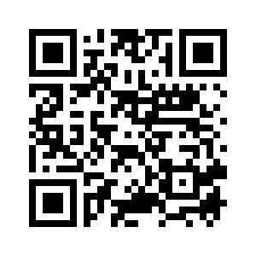

**https://nlamnguyen.github.io/CV/ (CV détaillé)**

linkedin.com/in/ngoclamnguyen

🖂 nlam.nguyen@yahoo.fr

🕿  06 85 38 70 96

Formations

Master en Chemoinformatique

Université de Strasbourg

2012

Licence en Chimie

Université de Strasbourg

2010

|  |  |
| --- | --- |
| **Chimie :**  - Chimie quantique  - Chimie expérimentale  - Structures de protéines  - Pharmacologie | **Informatique :**  - Programmation : Python, JAVA, HTML, PHP, TCL.  - Gestion de bases de données : MySQL, JSON.  - Fouille de données : Scikit-Learn, TensorFlow, WEKA, KNIME, R.  - Visualisation de données : Matplotlib, Tableau, Power BI.  - Autres : Docker, Git, Ubuntu. |
| **Chémoinformatique :**  - Screening, Docking et recherche pharmacophorique : MOE, FlexX, OMEGA, LigandScout  - Modélisation moléculaire et dynamique moléculaire : Macromodel, Spartan  - QSAR : MOE, ChemOffice, Chemaxon | |

Connaissances & Compétences professionnelles

Langues

Centres d'intérêt

Escalade

Natation

Origami

Français (natif)

Vietnamien (natif)

Anglais (B2)

Allemand(A1)